MI AGENDA

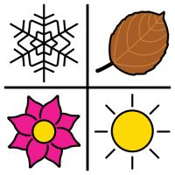 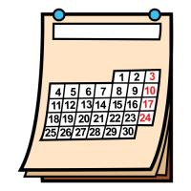 

NOMBRE:____________________________________________________ 

**¿QUÉ DÍA ES HOY?** 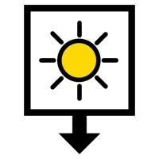

|  |  |  |  |  |
| --- | --- | --- | --- | --- |
| **LUNES** | **MARTES** | **MIÉRCOLES** | **JUEVES** | **VIERNES** |

|  |  |  |  |  |
| --- | --- | --- | --- | --- |
|  |  |  |  |  |

|  |  |
| --- | --- |
| **SÁBADO** | **DOMINGO** |

**Hoy es** 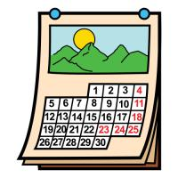

___________________________________________________________________________________

**¿QUÉ MES ES HOY?**  

El mes es

**¿QUÉ AÑO ES?**  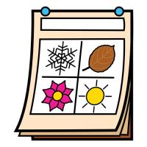

**2.019**

**2.020**

Estamos en el año

 **ESCRIBIMOS LA FECHA:**

Hoy es de de

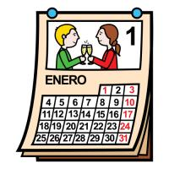 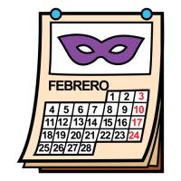 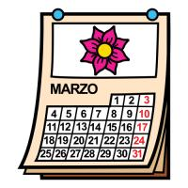 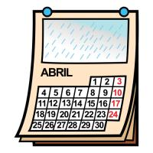

**ENERO FEBRERO MARZO ABRIL**

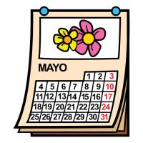 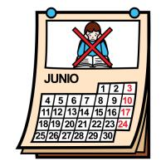 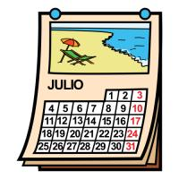 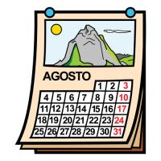

**MAYO JUNIO JULIO AGOSTO**

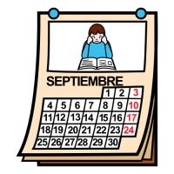 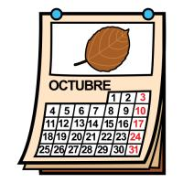 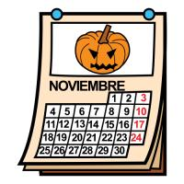 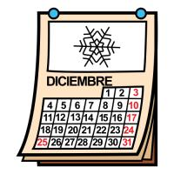

**SEPTIEMBRE OCTUBRE NOVIEMBRE DICIEMBRE**

|  |  |  |  |  |
| --- | --- | --- | --- | --- |
| **LUNES** | **MARTES** | **MIÉRCOLES** | **JUEVES** | **VIERNES** |

**2.020**

**2.019**

|  |  |  |  |  |
| --- | --- | --- | --- | --- |
| **ENERO** | **FEBRERO** | **MARZO** | **ABRIL** | **MAYO** |

|  |  |  |  |  |
| --- | --- | --- | --- | --- |
| **JUNIO** | **JULIO** | **AGOSTO** | **SEPTIEMBRE** | **OCTUBRE** |

|  |  |  |  |  |
| --- | --- | --- | --- | --- |
| **NOVIEMBRE** | **DICIEMBRE** |  |  |  |

**MESES**

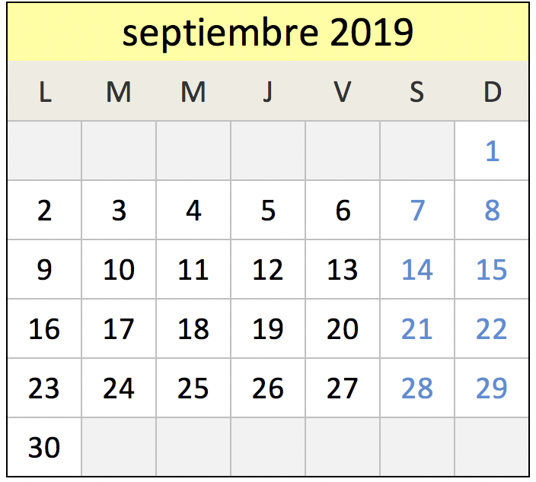 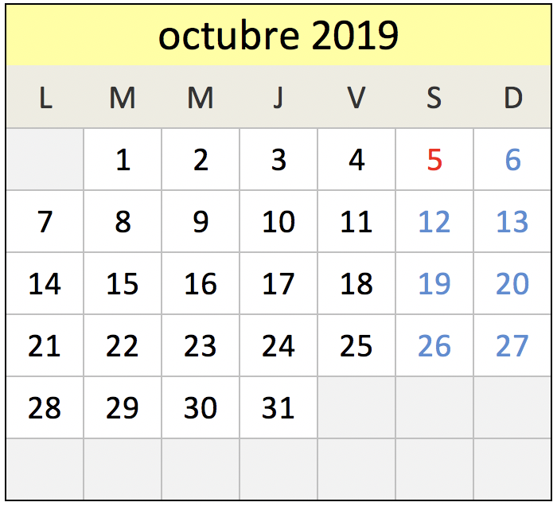

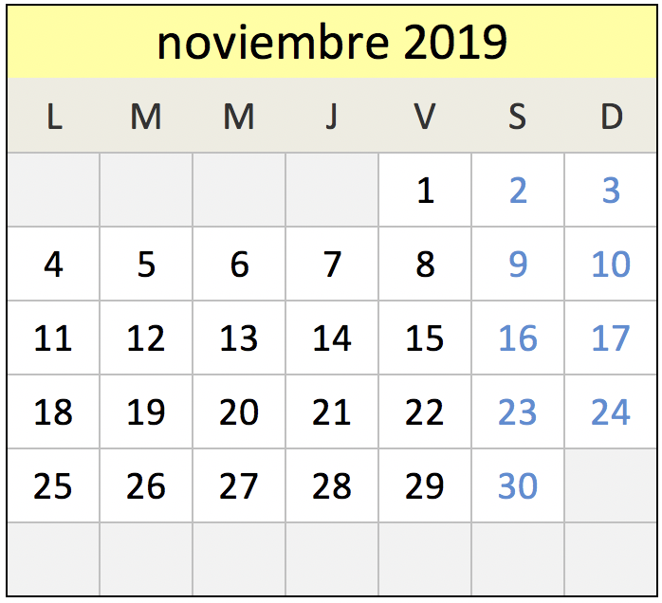 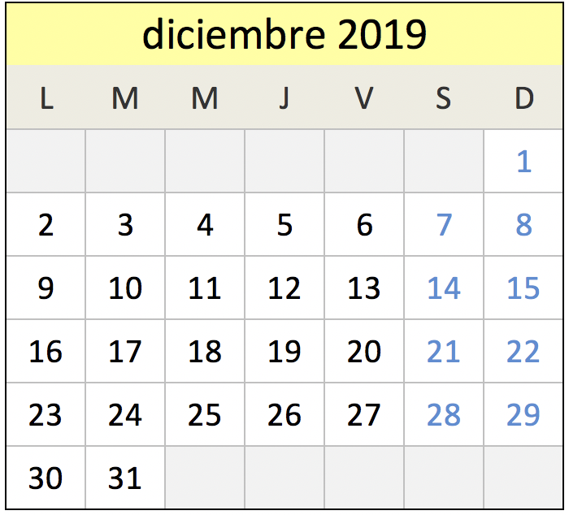

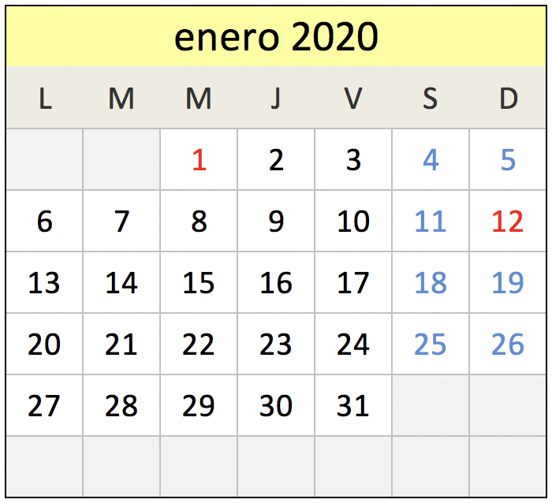 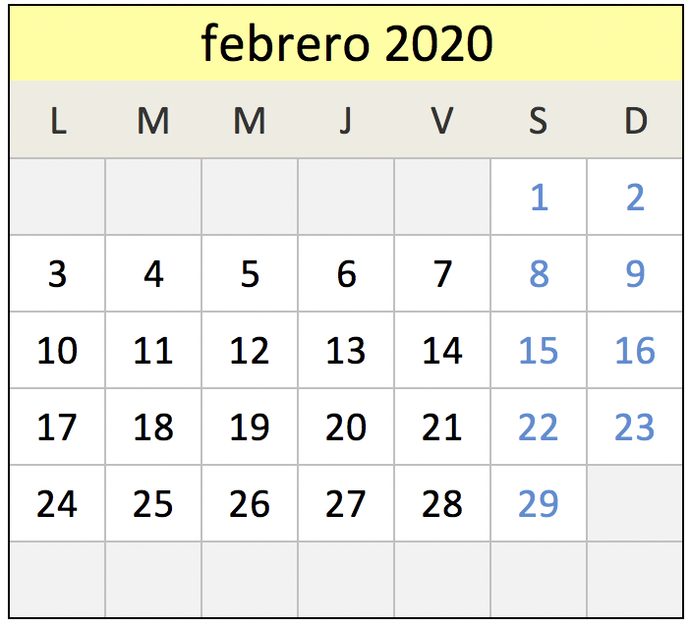

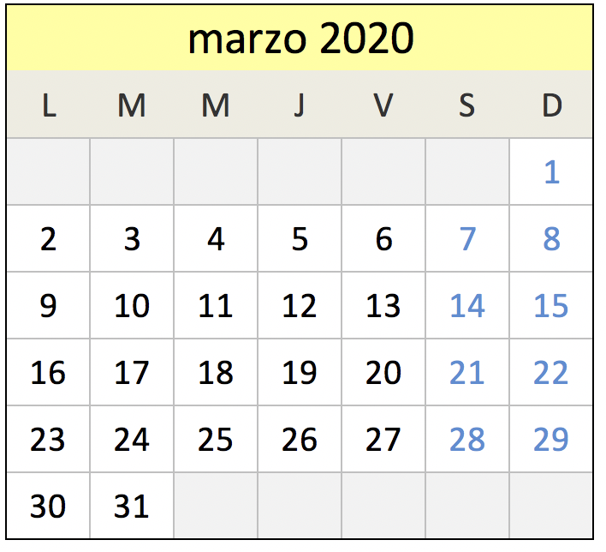 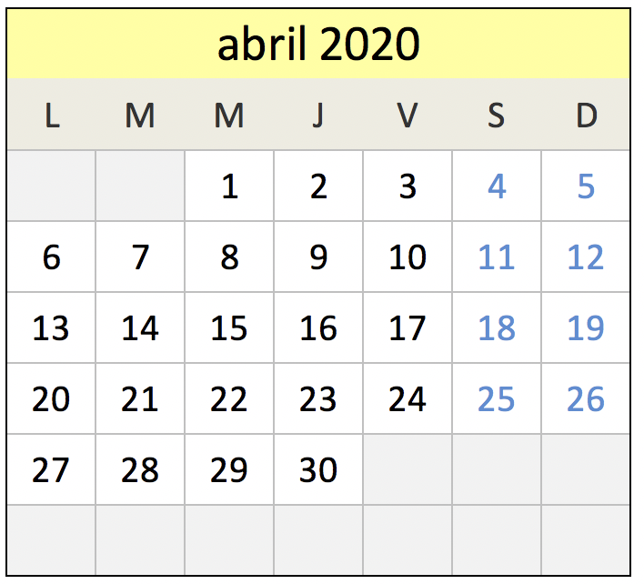

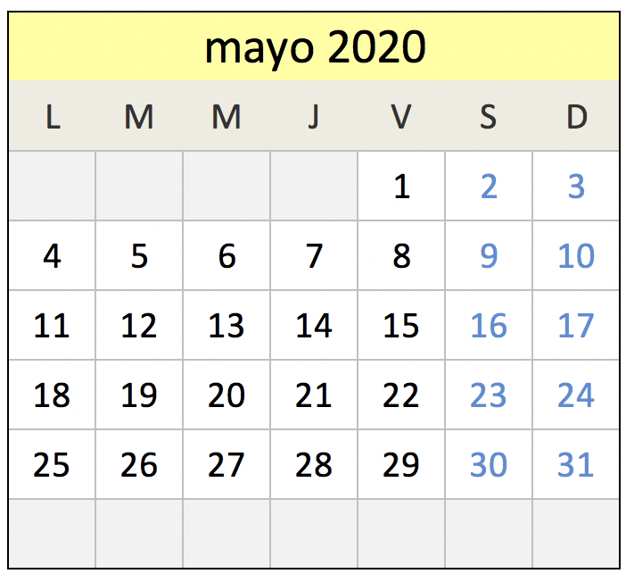 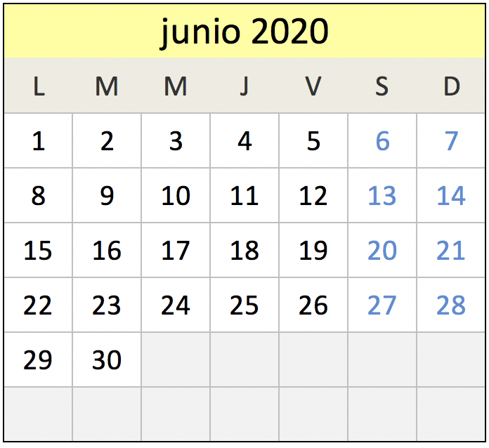

**¿QUÉ TIEMPO HACE HOY?**  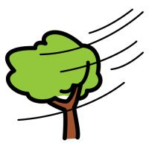   

**NIEVE**

**LLUVIA**

**NUBES**

**SOL**

**VIENTO**

**Hoy hace**











**NIEVE**

**LLUVIA**

**VIENTO**

**NUBES**

**SOL**

**¿EN QUÉ ESTACIÓN ESTAMOS?**

**INVIERNO**

**OTOÑO**

**VERANO**

**PRIMAVERA**

Estamos en

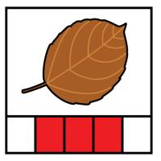







**OTOÑO**

**VERANO**

**PRIMAVERA**

**INVIERNO**

**HOY VOY A TRABAJAR** 

|  |  |  |
| --- | --- | --- |
| **HORA**  http://www.arasaac.org/repositorio/thumbs/10/200/7/7129.png | **ASIGNATURA** http://www.arasaac.org/repositorio/thumbs/10/200/3/34796.png | **MAESTRO/A** http://www.arasaac.org/repositorio/thumbs/10/200/2/2457.png |
|  |  |  |
|  |  |  |
|  |  |  |
|  |  |  |
|  |  |  |
|  |  |  |
|  |  |  |

   

   